«День защитника Отечества»
в логопедической группе.
Цель: Расширять знания и представления детей о России, о Российской Армии. Уточнить представления о родах войск. Воспитывать уважение к своим родным (папе, дедушке), которые стояли на защите нашей страны, к людям военных профессий. Воспитывать гордость за страну, в которой мы живём. Развивать логическое мышление, воображение, речевую активность, эстетическое восприятие. Развивать стремление к игровому общению. Формировать умение сообща делать общее дело. Воспитывать чувство взаимовыручки, стремление оказывать помощь друг другу. Способствовать формированию привычки здорового и безопасного образа жизни.

Мероприятия:

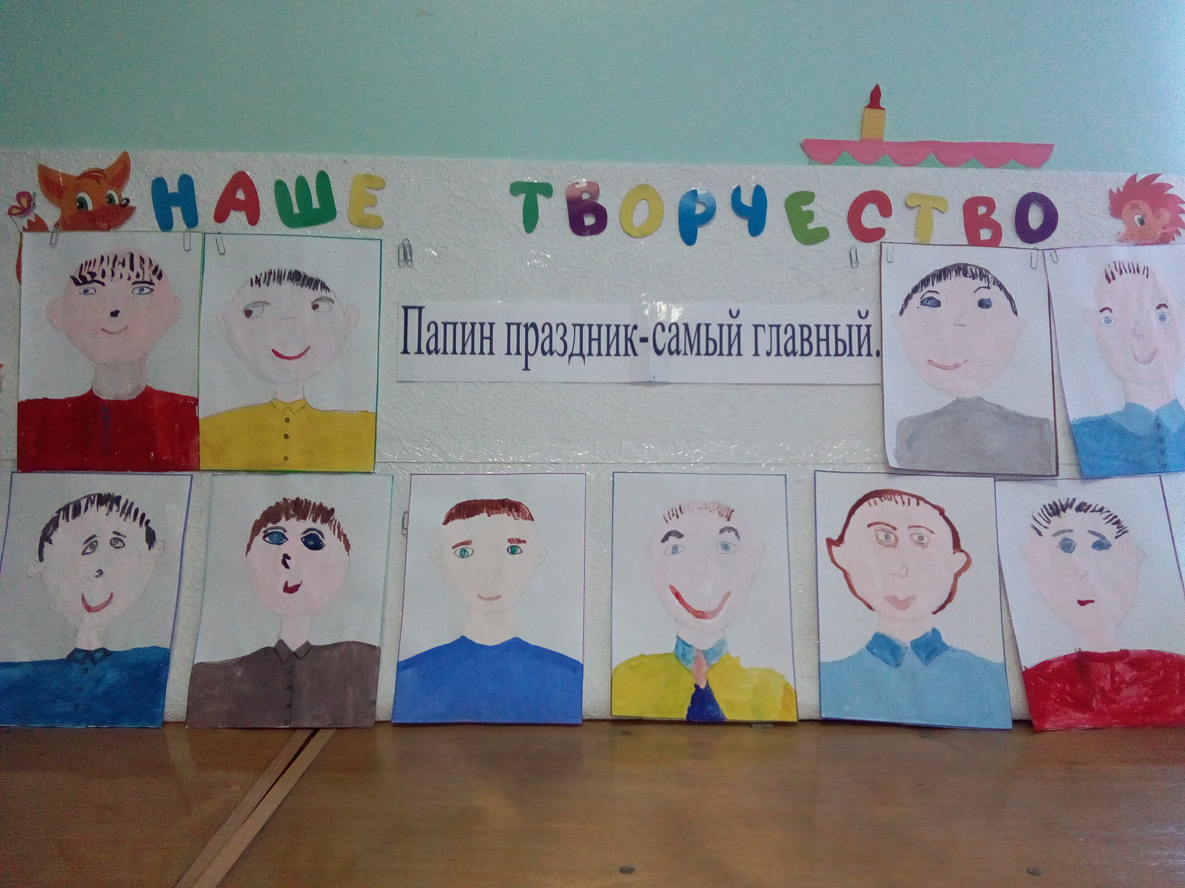
Выставка детского творчества: «Папин праздник - самый главный»;
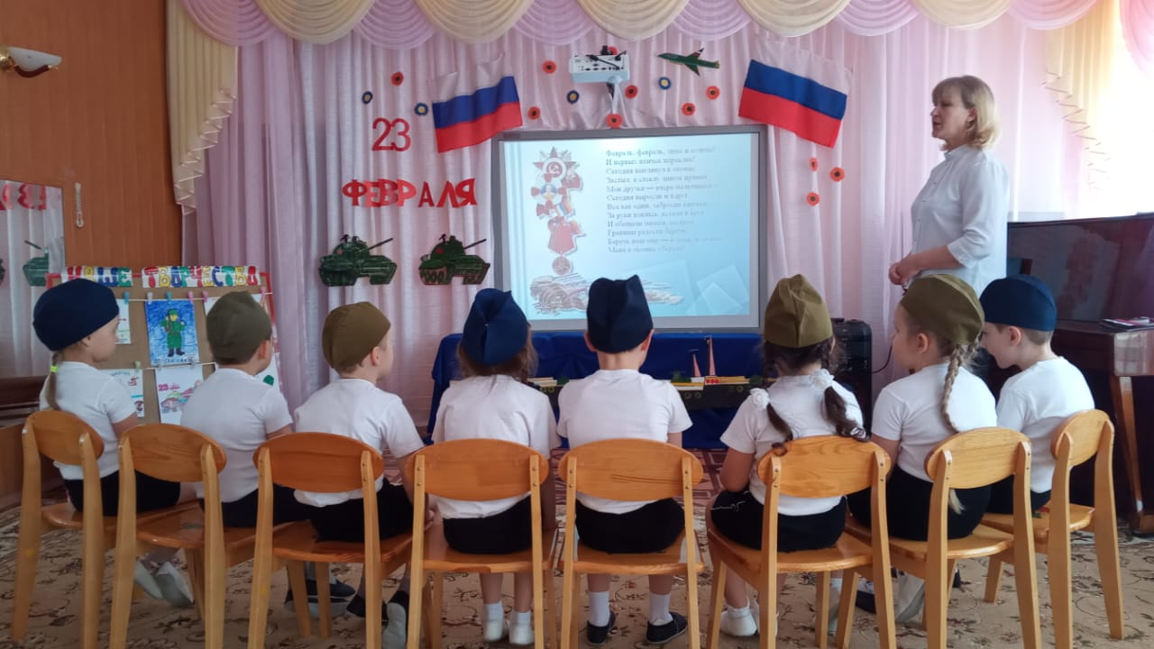
Занятие «Наша Армия родная»

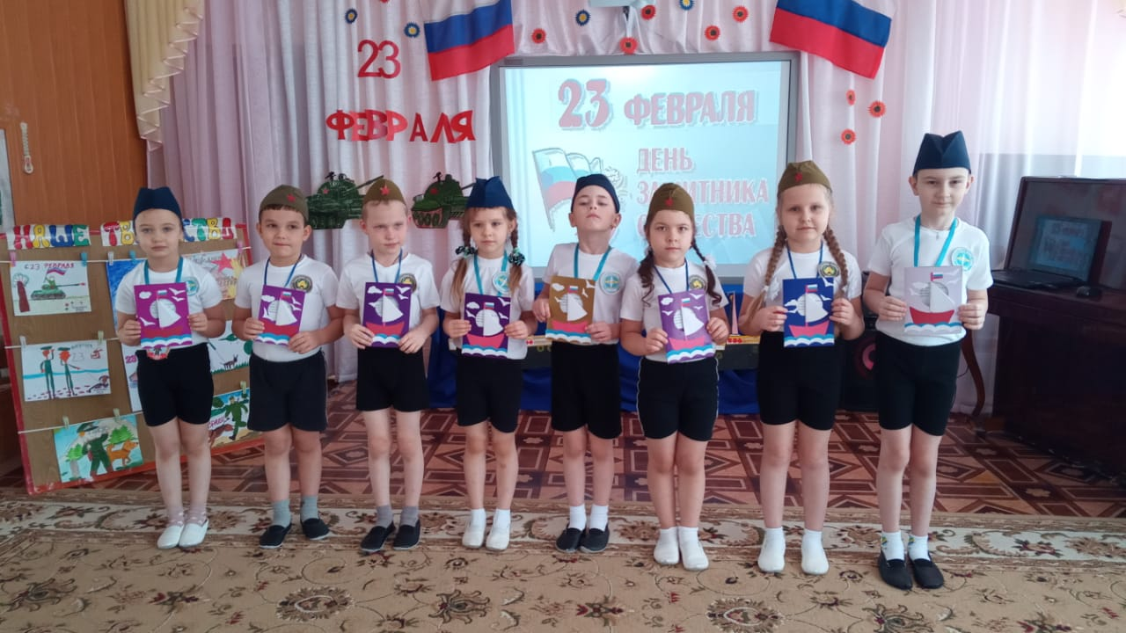
Открытки для пап сделали своими руками.

Спортивный праздник к « Дню защитника Отечества».
